8^ C.P.I.A. PROVINCIA FROSINONE – SEDE ASSOCIATA DI SORA
04/05/2020

9 MAGGIO FESTA DELL’EUROPA

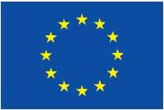
Il 9 maggio del 1950 Robert Schuman, Ministro degli Esteri francese, presentò agli Stati europei, un piano di cooperazione economica che metteva in comune le riserve di carbone e acciaio e gettò anche le basi per una Europa unita, indispensabile per la ricostruzione e il mantenimento della pace.

Erano trascorsi esattamente 5 anni dalla fine delle Seconda Guerra Mondiale che aveva lasciato in Europa milioni di morti, cumuli di macerie, non solo fisiche, ma anche umane, sociali, politiche ed economiche. Era, dunque, necessaria una politica diversa da quella degli Stati nazionalisti che nel corso della prima metà del 1900 aveva portato a due disastrose guerre mondiali.

La proposta di Schuman fu approvata ed in seguito Italia, Francia, Germania, Belgio, Paesi Bassi, Lussemburgo aderirono alla CECA, (Comunità Europea del Carbone de dell’Acciaio) prima forma di cooperazione europea: era l’anno 1952.
Nel 1985, in un vertice tenuto a Milano, la CEE (Comunità Economica Europea) che nel frattempo aveva sostituito la CECA, decise di celebrare il 9 maggio come data per ricordare la proposta di Schuman.
Oggi l’UE (Unione Europea) vede unite 27 Nazioni che, nonostante alcune tensioni dovute a visioni politiche ancora una volta nazionaliste, collaborano non solo per il comune sviluppo economico, ma anche e soprattutto per la dignità, l’uguaglianza, la libertà ed i diritti di tutti i cittadini.
Ricordiamo, tra i tanti programmi l’ERASMUS a favore dell’istruzione e della formazione dei giovani, grazie al quale ogni anno oltre 400.000 studenti possono studiare o completare la loro formazione in altri Paesi europei.

Cognome e nome corsista ……………………………………………………….
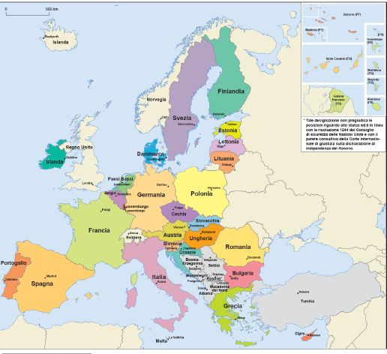
QUESTIONARIO
- Chi era Robert Schuman?
- Perché viene ricordato nella storia dell’Unione Europea?
- Cosa significa CECA?
- Perché è stata importante la costituzione della CECA?
- Quali Paesi europei hanno dato origine alla prima forma di cooperazione europea?
- Perché proprio il 9 maggio come data di celebrazione europea?
- Di cosa si interessa il programma ERASMUS?
- Ricerca i nomi delle 27 Nazioni che aderiscono all’Unione Europea.
- Ricerca i nomi delle 18 Nazioni che aderiscono alla moneta unica €.
- Quale Nazione ha abbandonato da poco l’Unione Europea?

